作业扩展
如何使文字变多了之后，依旧可以正常显示呢~
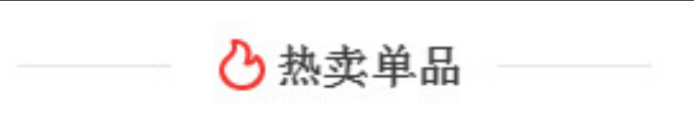

课前准备
掌握常见样式、标签、选择器等内容。

课堂主题
学习了display:inline-block; 我们终于可以在一排显示多个元素内容啦~并且还是支持宽高的，但是呢........

display:inline-block特性回顾：

·一行可以显示多个
·支持宽高
·宽高由内容撑开
----------------------------------------------------------------------
·换行会被解析出空格
·需要统一文本对齐方式vertical-align：top;

这个间隙、还有对齐问题也太麻烦了吧！！今天我们就来学习 一个新的样式 ，来解决布局上的问题~

其中包含：
- 浮动的特性
- 文档流
- 浮动案例实战

本节课知识点
浮动的起源
一开始，浮动的目的只是达成 “图文环绕”效果
<img src="mao.jpg" align="left" />
在img的标签上面，可以添加align，用于控制图片浮动的方向，向左 or 向右

后来我们将这样的特性添加到css中，可以对任何元素使用
<img src="mao.jpg" style="float:left;" />
效果和上面直接添加align="left" 是一样的

浮动特性详解
浮动书写：

float: left;
float: right;
float: none;
float: inherit;

浮动的特性：
Δ 一行可以显示多个元素
Δ 支持宽高
Δ 宽高由内容撑开
Δ 会按照指定方向进行浮动，遇到父级的边界或者上一个浮动元素（避免同级浮动元素覆盖，所以有这个规定）的时候停止浮动
Δ 元素浮动后，上下margin不再叠加
Δ 元素浮动后，可以阻止子级元素的margin传递

浮动的问题：
脱离文档流

什么是文档流？
“normal flow” 文档流，也叫正常流、普通流。指页面中默认布局：元素从左至右、从上到下显示。

什么是脱离文档流？
从正常流布局中脱离出来。

为什么文字可以围绕在浮动元素的周围？
文本流：文字会认同浮动元素所占有的位置，围绕它进行布局，也就是浮动元素并不会脱离文本流，只会脱离文档流。

作业
- 全球通业务模块
- 明星荐片模块

本节课总结
浮动不要乱用，只有在页面布局，左右排列这样的情况的时候，我们才会使用float
如果当前这一行只有一个块标签，这样的情况，我们是不需要去用float的

- 利用测试题回顾上一周标签分类、标签默认样式、选择器等内容
- float浮动的使用
- float脱离文档流

下期预告
页面布局终于要上场啦
下一节课~ 清清清清！！！除浮动，脱离文档流快走开，不要破坏我的页面布局，还有BFC~ BFC是啥？？？下节课来听吖~
